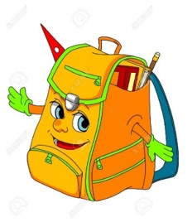**RENTREE 2024 : FOURNITURES CLASSE DE CE2**

Madame, Monsieur,

Pour la rentrée du lundi 2 septembre, vous devrez, à partir de la liste ci-dessous, acquérir le nécessaire pour votre enfant et surveiller à chaque période de vacances et tout au long de l'année que son "trousseau" est en état de fonctionner.

Un temps d’accueil de pré-rentrée est proposé le vendredi 30 août (de 16h30 à 18h) dans la classe votre enfant.

* 1 **trousse** contenant
  + 12 crayons de couleur
  + 12 feutres
  + 1 taille-crayon avec réservoir
* 1 **trousse** contenant :
  + 4 stylos à bille (type bic - pointe fine: bleu, noir, vert, rouge -> éviter les stylos à encre liquide)
  + 1 stylo plume + 8 cartouches d’encre bleue effaçable
  + 1 effaceur
  + 2 crayons de bois
  + 1 porte-mine 0.7 rechargeable + 1 boite de mines (apprendre à l’utiliser et à le recharger)
  + 1 gomme blanche
  + 2 surligneurs de couleur différente (éviter le bleu)
  + 1 paire de ciseaux
  + 2 tubes de colle en bâton
  + 4 crayons velleda

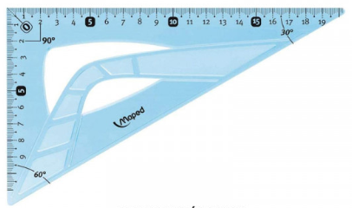- 1 **poche** (type sac congélation) contenant 6 tubes de colle, 6 crayons velledas, 2 crayons de bois, notée au nom de l’enfant qui constituera une réserve de matériel qui restera en classe et qui sera à compléter dans l’année.

- 1 ardoise velleda et un chiffon

- 1 règle plate de 30 cm

- 1 équerre graduée des 2 côtés de l’angle droit ->

- 1 compas de qualité

- 2 chemises plastifiées à 3 rabats

- 1 porte-vues (40 vues)

- 2 boites de mouchoirs en papieR

- 1 agenda

- 1 grand tee-shirt (servant de blouse pour l'art plastique)



Merci de noter le nom et le prénom de votre enfant sur chaque fourniture (étiquette, crayon indélébile), même les crayons. Beaucoup de crayons sont retrouvés dans la classe toutes les semaines et n’ont pas de propriétaire !

Merci également d’enlever des trousses le matériel « fantaisie » (gommes animaux ou crayons spirales…) ainsi que les stylos qui ne sont pas de la couleur demandée (bleu, rouge, vert ou noir).

Merci de prévoir du plastique transparent dès la rentrée pour couvrir livres ou fichiers.

Charlène RIVIÈRE